基于多智能体协作的JS装备市场需求深度挖掘系统架构设计
- 业务视角需求分析
- 在运行模式方面，有专家模式通过输入指定相关需求场景或者领域范围启动服务，以及智能模式通过围绕JS装备应用深度思考潜在需求场景或者领域范围启动服务；
- 在业务逻辑方面，根据输入的任务需求，以一名JS专家的角度进行需求分析智能解析（如何解析、考虑方向是什么），明确后续深度搜索深度研究的技术栈，并调用相关智能体或者skill进行工作，比如先深度分析涉及相关的国际形势背景（可能有多个），在对应背景下深度分析出潜在的（将来可能需要面对的）作战场景或者作战任务有哪些是什么（也可能有多个），根据对应的作战场景或者作战任务，引入JS需求深度分析智能体，具备较强的JS相关背景知识体系，特别是带有明确制胜机理分析问题的能力，按照制胜机理的维度调用子智能体进行深度思考，比如一个完整流程是：
  - 第1步对对手薄弱环节的深度分析（对手分析），看能不能找到相关突破的线索，
  - 第2步针对对手的分析认识，深度审查我方当前作战运用模式（作战运用），
  - 第3步对标制胜敌方深度思考潜在突破口，并针对突破方向进行效果初拼，找到JS装备新的机会线索
  - 第4步根据在作战运用方面的突破，深度思考映射到JS装备上的能力需求，即对应需要什么的装备能力
  - 第5步深度分析当前JS装备的能力现状（武器装备），对比现状，能力差距分析
  - 第6步根据能力差距分析，综合所有认知，提炼形成在对应作战场景下的需要发展的武器装备能力图像
  - 需要注意的是，上述6步不是一成不变的串联式业务流，提供的是JS需求挖掘的一种思考方式，在具体执行过程中需要根据具体问题进行组合和延伸，比如我们在JS装备需求挖掘常有三个方向（常有但不限于，见第2部分），新的作战战法发现、传统能力缺口发现以及局部战争案例经验发现等，不同的发现路径下，思考的逻辑和步骤应该有差异和侧重，流入新的作战战法侧重在第2步，传统能力缺口发现侧重在第4和第5步，局部战争案例可能需要的新流程（需要深度搜索深度总结以及推理预测）
- 在算法设计方面，采用类似Deep Research的思路，深度搜索深度研究，整合信息，总结规律，推理出新的需求，特别考虑多重循环自动发现的机制
- 挖掘方向进一步拓展
JS装备市场需求挖掘可以考虑的维度：

序号 | 挖掘方向 | 触发视角 | 核心逻辑 | 路径侧重
1 | 新战法发现 | 战法牵引装备 | 新作战概念→装备需求 | 强化S2/S3
2 | 传统能力缺口发现 | 现状对标未来 | 差距分析 | 强化S4/S5
3 | 局部战争案例经验 | 实战复盘 | 案例规律→未来映射
4 | 技术驱动发现 | 新技术推动 | 前沿科技(AI/量子/高超声速/生物)→装备形态变革 | 技术→能力→场景→需求
5 | 对手动向牵引发现 | 对手威胁演进 | 对手新装备/新战法→我方对冲需求 | 强化S1→S4
6 | 体系对抗博弈发现 | 体系vs体系 | 我方体系短板/耦合脆弱点→补链强链 | 体系仿真+机理链
7 | 跨域融合发现 | 域间协同缝隙 | 陆海空天电网智域交界处的空白 | 跨域映射矩阵
8 | 非传统安全牵引 | 新型威胁 | 灰色地带/认知战/太空/深海等新领域 | 新场景构造+机理链

- 分支A：新战法发现
形势→场景→[S1快速] → [★S2深度: 作战概念+条令重构+新战法生成] ←→ [★S3效果推演] → [S4能力映射] → [S5现状对齐] → [S6图像]
- 分支B：传统能力缺口发现
形势→场景→[S1] → [S2] → [S3] → [★S4能力映射] ←→ [★S5现状对齐] → [S6]
- 分支C：局部战争案例经验发现
案例检索 → 事实还原(时序图) → 关键决策点 → 因果链构建 → 跨案例对比 → 规律抽取 → 未来场景类比映射 → 进入S3-S6标准链 → S6能力图像
- 分支D：技术驱动发现
技术雷达Agent扫描前沿(AI/量子/高超/生物/新材料) → 技术能力潜力评估 → 场景构造(该技术可能颠覆哪些场景) → [S3突破口] → [S4能力] → [S6图像](跳过S1、弱化S5)
- 分支E：对手动向牵引发现
对手动向监测(装备/演习/条令新变化) → [★S1对手深度分析] → 威胁效应推演 → [S3我方对冲思路] → [S4] → [S5] → [S6]
- 分支F：体系对抗博弈发现
形势→场景→体系仿真Agent(构建红蓝体系模型) → 体系脆弱点识别 → [S3补链强链方向] → [S4体系级能力] → [S5体系能力评估] → [S6]
- 分支G：跨域融合发现
跨域映射矩阵(陆×海×空×天×电×网×智×认知×深海) → 缝隙识别(哪些域交界处能力空白) → [S3跨域协同突破口] → [S4跨域装备能力] → [S6]
- 分支H：非传统安全牵引
新型威胁扫描(灰色地带/认知战/生物战/太空态势) → 新场景构造 → 由于缺乏历史[S2/S5]弱化 → [S1新对手画像] → [S3] → [S4] → [S6]
- 对无法命中的新型任务，基于驱动源类型+可用Agent能力，LLM即时组合生成蓝图（元编排能力）
- 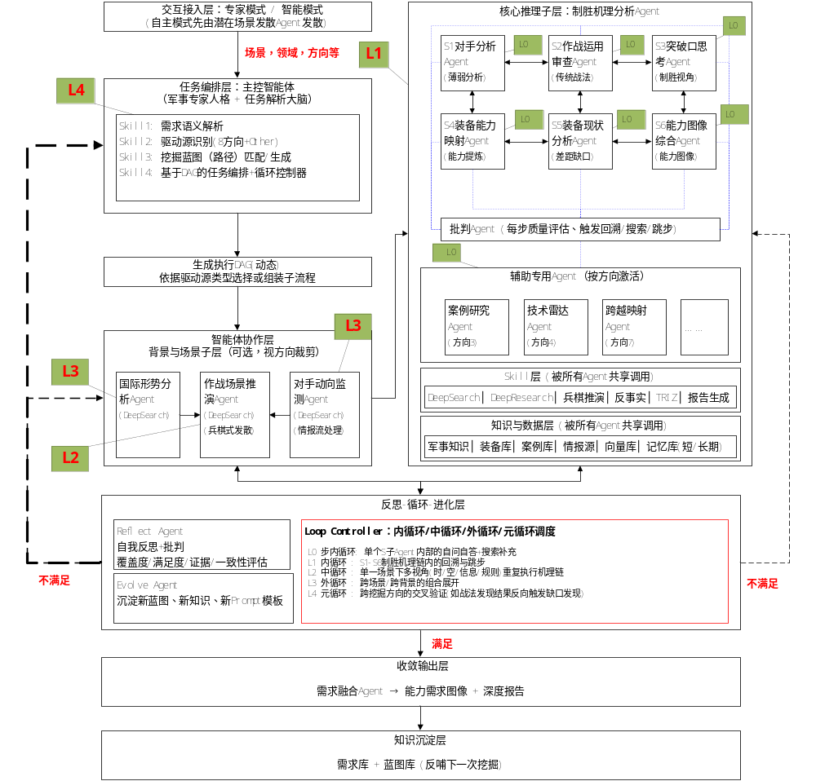系统业务执行流程图
- 核心模块与智能体设计
- 主控智能体
职责定位：以资深JS专家人格进行任务解析、路径决策、动态编排。
核心Skill：
- 需求解析Skill：对输入进行多维度解构
是否指定了场景/领域？→ 决定专家模式or自主发散模式
需求属于哪种发现类型？→ 战法发现/能力缺口/案例经验……
需求粒度（战略级/战役级/战术级）
涉及军种、维度（陆海空天电网）
- 挖掘路径决策Skill：基于需求类型选择挖掘蓝图（见上表）
- 循环控制Skill：判断是否需要迭代、发散、收敛。
- 二级业务智能体
- 国际形势分析Agent
输入：领域/场景约束
输出：N个背景假设（如"台海高强度对抗"“印太多国联合遏制”“无人智能战主导的局部冲突”）
依赖Skill：DeepSearch（时政、军演、外交）、时间序列推理、地缘政治知识
- 作战场景推演Agent
输入：形势背景
输出：M个潜在作战场景/任务（含作战对手、区域、任务类型、烈度、时间窗）
依赖Skill：DeepSearch、兵棋推演式发散、场景合理性打分
- 制胜机理分析Agent
采用6步思考子智能体链，但以图式编排而非串行
支持回溯、跳步、并行三种执行模式
制胜机理推理链：借鉴CoT/ToT思路，构建Tree-of-Warfare每个节点输出{认识, 证据, 置信度, 下一步建议}，使用批判Agent评估每步质量，低质量则触发回溯或搜索补充
子Agent | 核心任务 | 关键Skill
S1-对手分析Agent | 深度挖掘对手体系薄弱环节 | 对手装备库检索、OODA环破绽分析、体系脆弱性建模
S2-作战运用审查Agent | 审视我方现有战法与打法 | 我方条令库、历史演习复盘、战法本体库
S3-突破口思考Agent | 生成潜在制胜突破方向 | 反事实推理、TRIZ式创新、效果链推演
S4-装备能力映射Agent | 战法需求→装备能力需求 | 能力-任务映射矩阵、DOTMLPF框架
S5-装备现状分析Agent | 我方装备能力盘点 | 装备库检索、性能参数对比、体系效能评估
S6-能力图像综合Agent | 能力差距→装备需求图像 | 需求融合、优先级排序、图像可视化
- 案例研究Agent
业务流程：案例检索→事实还原→规律抽取→跨案例聚类对比→未来映射推理
依赖Skill：多语言情报搜索、时序事件抽取、因果链构建、类比推理
- Skill工具
Skill类别 | 具体能力
深度搜索 | 多源检索（开源情报/学术/新闻/智库）、递归查询扩展、可信度评估
深度研究 | 长文档理解、跨源信息融合、矛盾检测、假设生成
知识操作 | JS知识查询、装备本体推理、条令规则引擎
推演仿真 | 简化兵棋推演、效果链模拟、蒙特卡洛推演
认知工具 | 反事实推理、类比推理、TRIZ创新、SWOT/PEST
输出生成 | 结构化报告、能力图像可视化、需求卡片
- 端到端数据流程示例

5.1 “传统能力缺口发现”路径示例：
【用户输入】"挖掘在西太反介入体系下的装备能力缺口"
│
▼
【Chief-Agent】解析：
· 类型=能力缺口发现 → 侧重S4/S5
· 领域=反介入/区域拒止
· 生成蓝图：形势(1)→场景(3)→机理链(重S4S5)→循环3轮
│
▼
【国际形势Agent】DeepSearch → 输出3个背景变体：
· 背景A：美日菲联动强化
· 背景B：多域一体化打击
· 背景C：无人蜂群介入
│
▼ (并行展开)
【作战场景Agent】对每背景生成2-3场景：
· 如：A-1对航母打击群远程拒止
· A-2对分布式海上作战节点打击
· ……
│
▼
【制胜机理Agent】编排子Agent链（侧重S4S5）：
S1对手分析(查对手装备/战法弱点)
→ S2作战运用审查（我方现有反介入手段）
→ S3突破方向（如：饱和攻击+电磁压制融合）
→ 【S4装备能力映射】(重点)：需要"超远程多域协同打击链能力"
→ 【S5装备现状分析】(重点)：现有能力→差距识别
→ S6综合能力图像
│
▼
【反思Agent】：
· 覆盖是否足够？→ 补充"水下拒止"维度→触发内循环
· 证据是否充分？→ 触发DeepSearch补强
│
▼
【收敛融合层】跨场景/跨背景需求聚合、去重、排序
│
▼
【输出】结构化"武器装备能力需求图像"：
· 需求卡片（能力域/关键指标/优先级/支撑场景/证据链）
· 能力全景图
· 深度研究报告（含推理链可回溯）

5.2 “新作战战法发现”路径示例
输入：专家模式，“探索无人智能集群条件下的新作战战法及装备需求”
Chief-Agent解析:
· 方向=新战法发现 → 蓝图A(侧重S2)
· 领域=无人智能集群+分布式作战
· 外循环: 3种背景 × 2种场景
━━━━━ 第一轮 ━━━━━
【国际形势Agent】DeepSearch →
· 背景1：美"复制器计划"、乌克兰战场无人机革命
· 背景2：智能化战争概念成熟期

【作战场景Agent】→
· 场景1-1：海峡登陆作战中的无人蜂群突击
· 场景1-2：反航母作战中的分布式饱和攻击
【制胜机理链-侧重S2】:
S1(轻)：对手航母战斗群防空反导链关键节点
★S2(深度): 新战法生成
· 现有战法：集中式指挥、平台中心战
· 新战法1："去中心蜂群自主决策" — 单节点损失不影响整体
· 新战法2："马赛克战" — 功能解耦，动态重组杀伤链
· 新战法3："诱骗-饱和-精打三层递进"
· 每种新战法调用DeepResearch验证可行性
S3(效果推演)：兵棋Skill模拟三种战法vs对手体系
· 战法1效果：突防率提升60%但决策延迟风险
· 战法2效果：体系韧性最优
S4(能力映射)：
· 需要"边缘AI自主决策能力"
· 需要"低带宽下的分布式协同能力"
· 需要"异构无人平台任务动态组网能力"
S5(轻现状)：快速盘点现有能力
S6(图像)：新战法牵引的装备能力图像
【批判Agent】：战法2缺乏电磁对抗压力测试 → 触发L1回溯S3补充
━━━━━ 第二轮(中循环:换"电磁压制"视角) ━━━━━
重新执行机理链 → 补充"抗干扰自主协同"需求
【L4元循环触发】：新战法发现结果反向触发"传统能力缺口"发现
→ 发现现有无人平台在自主决策芯片、群体智能算法方面差距
【收敛输出】：
· 战法概念集：3种新战法 + 5种战法组合
· 装备能力需求图像：8大能力域，30项能力指标
· 关联装备形态建议：智能蜂群母舰、异构协同网关等

5.3 “局部战争案例经验发现”路径示例
输入：智能模式，“从近年局部战争中挖掘我军装备发展需求”
Chief-Agent解析:
· 方向=案例经验发现 → 蓝图C(案例链)
· 智能模式 → 潜在场景发散Agent先发散

【场景发散Agent】自主提出研究焦点：
· 俄乌冲突、纳卡冲突、加沙冲突

━━━━━ 案例专用链 ━━━━━
【案例研究Agent】:
Step1-案例检索：
多语言DeepSearch → 抓取俄乌冲突开源情报(战报/影像/智库分析)

Step2-事实还原：
构建时序事件图 → 关键节点标注(如"神风无人机首次大规模应用")

Step3-关键决策点识别：
· 星链在战场C4ISR中的角色
· 商用无人机改装武器化
· 便携防空导弹重塑空域态势
· 电子战的关键作用

Step4-因果链构建：
"低成本消耗品+商用技术+快速迭代 → 改变战场经济学"

Step5-跨案例聚类：
与纳卡(TB2无人机战)、加沙(铁穹拦截)对比
→ 抽取共性模式：**"低成本×大规模×快迭代×体系融合"**

Step6-未来场景类比映射：
投射到台海/南海场景 → 生成潜在作战场景

【进入S3-S6标准链】:
S3突破方向：
· 低成本消耗性弹药武器
· 商用军用融合快速响应
· 战场电磁频谱主导权
S4能力映射：
· "低成本精确打击弹药量产能力"
· "商用技术军用化快速转化能力"
· "全频谱电子战能力"
S5现状分析：识别差距
S6图像综合

【L4元循环】：案例结果反向触发"技术驱动发现"分支
→ 探索商用AI、消费级无人机技术军用化路径

【输出】：
· 案例规律报告(6条核心规律)
· 未来场景预测(3类高置信场景)
· 装备需求图像(涵盖4大新兴装备类别)

